

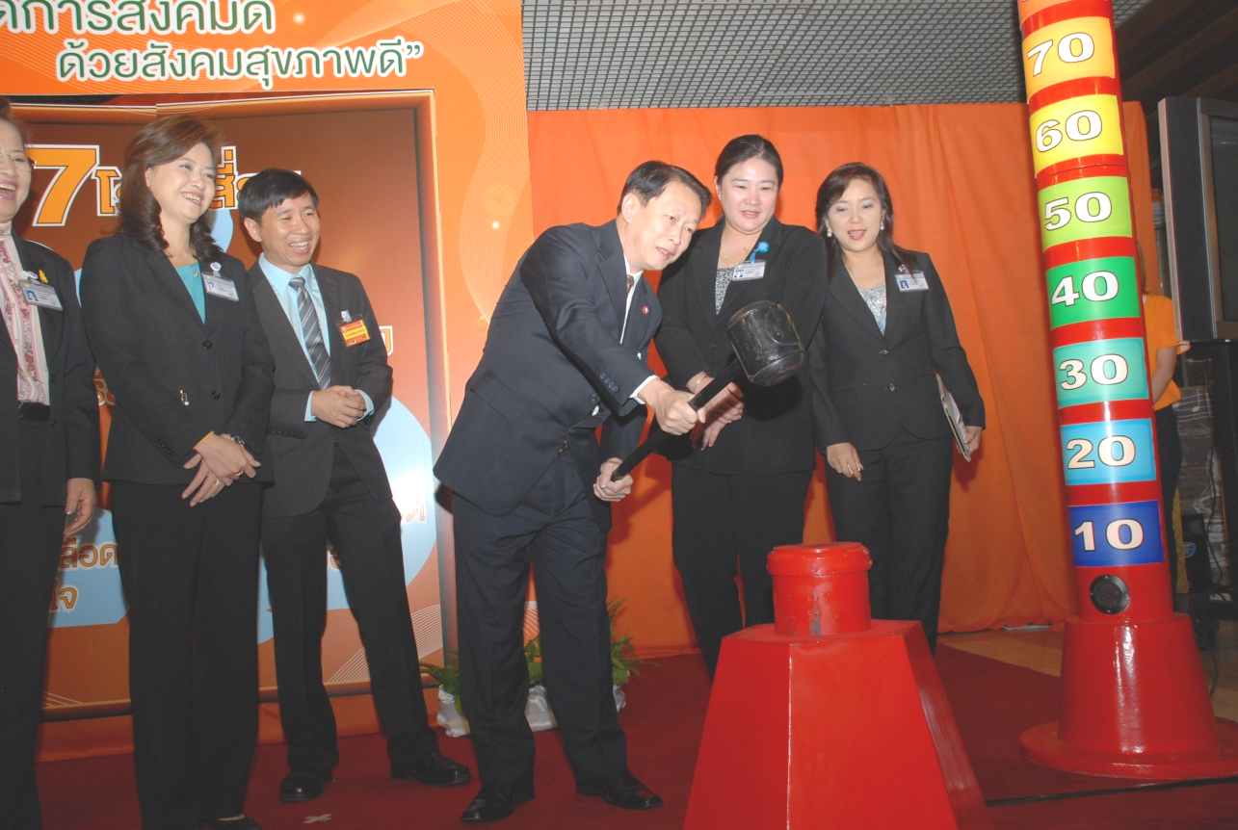

สวัสดิการสังคมดีด้วยสังคมสุขภาพดี

นายเจริญ จรรย์โกมล รองประธานสภาผู้แทนราษฎร คนที่หนึ่ง เป็นประธานในพิธีเปิดกิจกรรม “สวัสดิการสังคมดีด้วยสังคมสุขภาพดี” จัดโดยคณะกรรมาธิการสวัสดิการสังคม สภาผู้แทนราษฎร ร่วมกับ สำนักงานเลขาธิการสภาผู้แทนราษฎร เครือข่ายคนไทยไร้พุง ราชวิทยาลัยอายุแพทย์แห่งประเทศไทย และสำนักงานกองทุนสนับสนุนการสร้างเสริมสุขภาพ ณ บริเวณห้องโถง อาคารรัฐสภา ๑ เมื่อวันก่อน

***********************************

